招标内容

品名 | 材质 | 规格尺寸 | 图片 | 单位 | 数量
床 | 木质品，E0级高密度免漆环保板材 | 1200*1900*1050 | 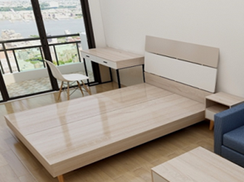 | 张 | 89
床头柜（一床一个） | 木质品，E0级高密度免漆环保板材 | 400*450*450 |  | 个 | 89
衣柜 | 木质品，E0级高密度免漆环保板材 | 800*500 | 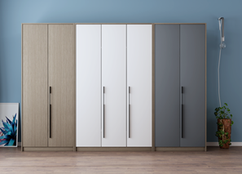 | 个 | 89
桌子（落地式）+椅子（1桌、2把椅子） | 木质品，E0级高密度免漆环保板材 | 1400*500左右 | 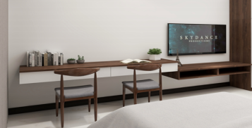 | 套 | 89
床垫 | 弹簧耐磨床垫，中国十大品牌 | 1200*1900*1050 | 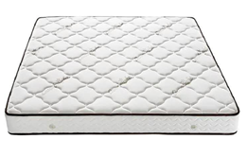 | 张 | 89
棉垫 | 弹簧耐磨床垫，中国十大品牌 | 1200*1900 | 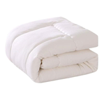 | 张 | 89
六件套 | 纯棉 | 1200*1900 | 床单，被罩，枕套，被芯、长枕头套 | 套 | 89
枕头 | 中档品牌 | 常规 | 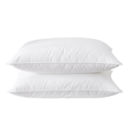  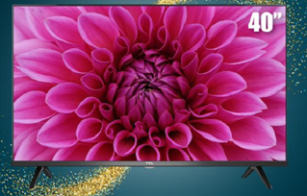 | 个 | 89
电视机 | 三星、创维、TCL等品牌 | 50左右（中档品牌） |  | 台 | 8
空调 | 格力、美的、奥克斯等品牌 | 2匹左右（中档品牌） | 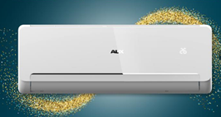 | 台 | 89
冰箱 | 三星、美的、海尔等品牌 | 单门冰箱150升左右（中档品牌） | 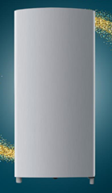 | 台 | 89
热水器 | 海尔、美的、奥克斯等品牌 | 100L左右，功率3800左右，满足2-3人使用（中档品牌） | 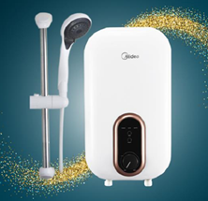 | 台 | 89
浴帘+杆全套 | 加厚不透、防水防霉；免打孔安装 | 以具体量尺为准 | 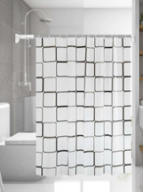 | 套 | 89
晾衣杆 | 晾杆铝合金，厚度0.8-1.0mm | 1400mm左右，以具体尺寸为准 | 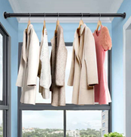 | 个 | 89
窗帘 | 布艺单层不透光 | 1400mm左右，以具体尺寸为准 | 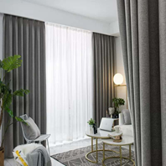 | 个 | 89
文件柜 | 铁皮 | 常规双层铁皮文件柜，有玻璃 | 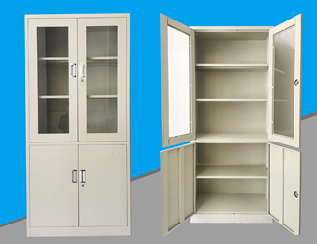 | 个 | 1
办公桌+椅子 | 木质品，E0级高密度免漆环保板材 | 常规尺寸 |  | 套 | 1
钥匙箱（铁皮） | 铁皮 | 120位 | 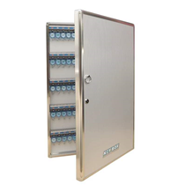 | 个 | 1
床 | 木质品，E0级高密度免漆环保板材 | 1800*2000 | 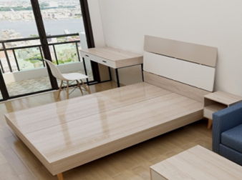 | 张 | 16
床头柜 | 木质品，E0级高密度免漆环保板材 | 400*400*500左右 |  | 个 | 16
衣柜 | 木质品，E0级高密度免漆环保板材 | 800*2000*500（双开门） | 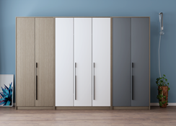 | 个 | 16
沙发+沙发垫 | 木质，E0级高密度免漆环保板材+布艺抗磨抗起球 | W1850*D820*H780左右 | 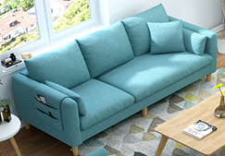 | 套 | 8
多功能茶几、餐桌一体 | 木质品，E0级高密度免漆环保板材 | W1000*D500*H420 | 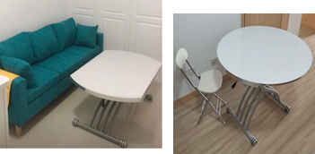  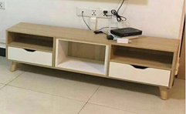 | 个 | 8
电视柜 | 木质品，E0级高密度免漆环保板材 | W1000*D500*H420 |  | 个 | 8
橱柜（L转角、石英石台面），地柜+吊柜 | 木质品，E0级高密度免漆环保板材 | 约3.65米 | 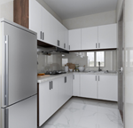 | 套 | 8
梳妆台（小桌子） | 木质品，E0级高密度免漆环保板材 | 1000*400*800 | 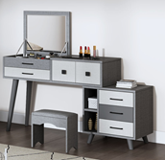 | 个 | 16
餐椅 | 木质品，E0级高密度免漆环保板材 | 常规 | 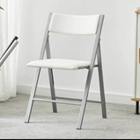 | 把 | 16
床垫 | 弹簧耐磨床垫，中国十大品牌 | 1800*2000 |  | 张 | 16
棉垫 | 弹簧耐磨床垫，中国十大品牌 | 1800*2000 |  | 张 | 16
六件套 | 纯棉 | 1800*2000 | 床单，被罩，枕套，被芯、长枕头套 | 套 | 32
枕头 | 中档品牌 | 常规 |  | 个 | 32
电视机 | 三星、创维、TCL等品牌 | 50左右（中档品牌） | 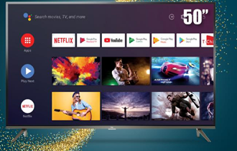 | 台 | 8
空调 | 格力、美的、奥克斯等品牌 | 2匹（中档品牌）一拖三，壁挂式；内机自动清洗 | 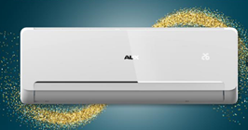 | 台 | 24
冰箱 | 三星、美的、海尔等品牌 | 双层260升左右（中档品牌） | 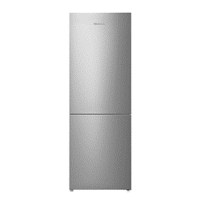 | 台 | 8
洗衣机 | 三星、海尔等品牌 | 全自动10KG左右（中档品牌） | 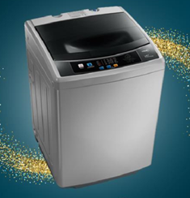 | 台 | 4
油烟机 | 方太、老板等品牌 | 常规（中档品牌） | 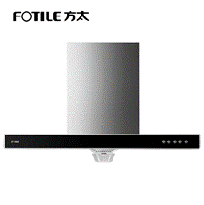 | 台 | 8
热水器 | 海尔、美的、奥克斯等品牌 | 100L左右，功率3800左右，满足3-4人使用（中档品牌） |  | 台 | 8
电磁炉 | 美的、苏泊尔等品牌 | 常规（中档品牌） | 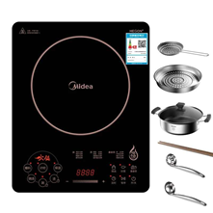 | 个 | 4
烧水壶 | 美的、苏泊尔等品牌 | 常规（中档品牌） | 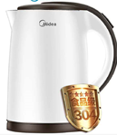 | 个 | 4
电饭煲 | 美的、苏泊尔等品牌 | 常规（中档品牌） | 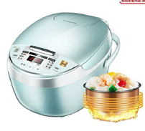 | 个 | 4
微波炉 | 美的、格兰仕等品牌 | 常规（中档品牌）20升左右 | 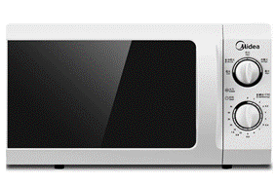  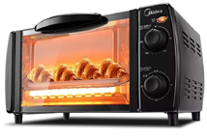  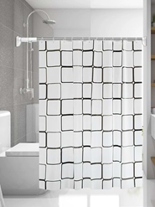 | 个 | 8
烤箱 | 美的、格兰仕等品牌 | 家庭式烤箱，20升左右 |  | 个 | 5
浴帘+杆全套 | 加厚不透、防水防霉；免打孔安装 | 以具体量尺为准 |  | 套 | 8
洗菜盆+下水整套 | 304不锈钢，厚度不低于4.2mm;台下盆 | 根据橱柜规格配置（中档品牌） | 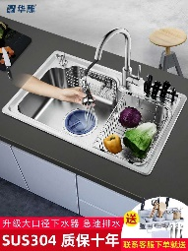  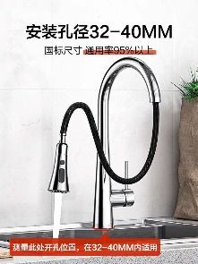  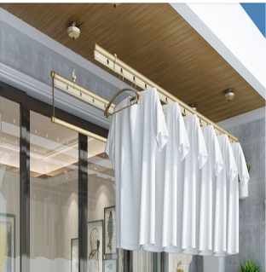 | 套 | 8
水龙头 | 抽拉式，304不锈钢 | 根据橱柜规格配置（中档品牌） |  | 个 | 8
晾衣架 | 金色，32空，晾杆铝合金，厚度0.8-1.0mm，钢丝绳304不锈钢，双杆 | 晾衣架（手摇式） |  | 个 | 8
窗帘 | 布艺单层不透光 | 3600mm左右,已具体尺寸为准 |  | 个 | 24
锅+锅铲 | 不粘锅、硅胶锅铲 | 常规（中档品牌） | 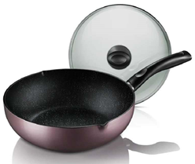 | 套 | 4
餐具（6人餐具） | 陶瓷 | 常规（中档品牌） | 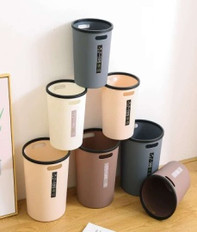  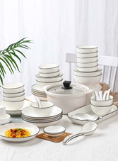 | 套 | 4
垃圾桶 | 带盖、脚踏式 | 常规 |  | 个 | 32
刀具+砧板 | 木质砧板 | 常规 |  | 套 | 4

